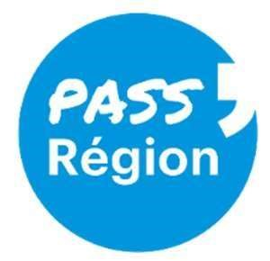
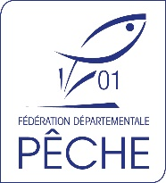
Vous bénéficiez du Pass’ Région ?

Demandez le remboursement de votre carte de pêche annuelle (dans la limite du montant de votre avantage disponible).

- Vous avez acheté votre carte de pêche sur cartedepeche.fr, ou auprès d’un dépositaire rattaché à une AAPPMA située dans le département de l’Ain,
- Remplissez le formulaire ci-dessous et retournez-le à la Fédération Départementale de pêche et de protection du milieu aquatique de l’Ain, le tout accompagné d’un RIB et de la photocopie de votre Pass’Région :
- par mail (contact01@federation-peche-ain.com)
- ou par courrier (FDAAPPMA 01, 638 rue du Revermont, 01140 Viriat)
Nom : …………………………………………Prénom : ………………………………………………
Mail : …………………………….....................Téléphone : ……/……/……/……/……
Adresse postale …………………………………………………………………………………………
………………………………………………………………………………………………………….
Code Postal : …………………………………Commune : ……………………………………………

Numéro de carte Pass’Région (inscrit au dos de la carte) : ……………………………………
Code d’utilisation à 4 chiffres : ...../…../…../…..
Pour rappel, le montant annuel de votre avantage pêche est de 30€ ; la somme remboursée ne pourra pas excéder le montant de votre carte de pêche (si celui-ci est inférieur à 30€). Nous nous chargeons de toutes les formalités et procèderons au remboursement sur votre compte le plus rapidement possible.
Je soussigné(e), ……………………………………………………., certifie détenir un Pass’Région et avoir acquis ma carte de pêche annuelle auprès d’une AAPPMA du département de l’Ain. Je souhaite bénéficier de l’offre régionale liée au Pass’Région.

Fait à ……………………………………………, le ….. /….. /…..
Signature :

Pensez à joindre votre RIB ainsi que les photocopie du Pass’Région et de votre Carte de pêche !

